- 建筑经济

第一节 概述

一、基本建设的含义和程序
（一）基本建设的含义
基本建设是指以固定资产扩大再生产为目的，而进行的各种新建、改建、扩建、迁建、恢复工程及与之相关的各项建设工作。
（二）基本建设程序建设程序是指建设项目从设想、选择、评估、决策、设计、施工到竣工验收、投人生产等的整个建设过程中，各项工作必须遵循的先后次序的法则。这个法则是人们在认识客观规律的基础上制定出来的，是建设项目科学决策和顺利进行的重要保证。按照建设项目发展的内在联系和发展过程，建设程序分为若干个阶段，这些阶段是有严格的先后次序，不能任意颠倒而违反它的发展规律。
目前，我国基本建设程序的主要阶段有：项目建议书阶段、可行性研究报告阶段、设计阶段、建设准备阶段、建设实施阶段和竣工验收阶段，即决策阶段、实施阶段和运行阶段。其中每个阶段又有不同内容，图 1-1 为我国基本建设程序与工程多次计价之间的关系。
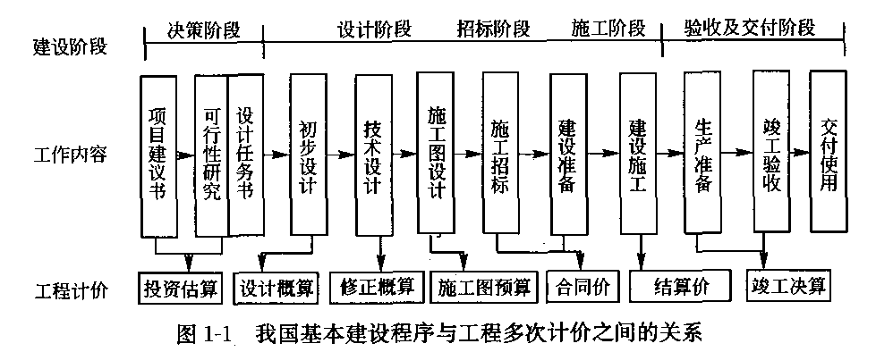
主要阶段说明：
( l ）编制和报批项目建议书：大中型新建项目和限额以上的大型扩建项目，在上报项目建议书时必须附上初步可行性研究报告。项目建议书获得批准后即可立项。
( 2 ）编制和报批可行性研究报告：项目立项后即可由建设单位委托原编报项目建议书的设计院或咨询公司进行可行性研究，根据批准的项目建议书，在详细可行性研究的基础上，编制可行性研究报告，为项目投资决策提供科学依据。根据原国家计委发布的计投资 [1991 ] 1969 号文件，“从本文下发之日起，将现行国内投资项目的设计任务书和利用外资项目的可行性研究报告统一称为可行性研究报告，取消设计任务书的名称” , “所有国内一律编报可行性研究报告，可行性研究报告的编报程序、要求和审批权限与以前的设计任务书（可行性研究报告）一致。”
( 3 ）编制和报批设计文件：对于大型、复杂项目，可根据不同行业的特点和要求进行初步设计、技术设计和施工图设计等三阶段设计；一般工程项目可采用初步设计和施工图设计等两阶段设计。初步设计文件要满足施工图设计、施工准备、土地征用、项目材料和设备订货的要求；施工图设计应能满足建筑材料、构配件及设备的购置和非标准构配件及非标准设备的加工。
( 4 ）建设准备工作：包括组建筹建机构，征地、拆迁和场地平整；落实和完成施工用水、电、路等工程和外部协调条件；组织设备和特殊材料订货，落实材料供应，准备必要的施工图纸；组织施工招标、投标，择优选定施工单位，签订承包合同，确定合同价；报批开工报告等工作。开工报告获得批准后，建设项目方能开工建设，进行施工安装和生产准备工作。
( 5 ）建设施工：包括组织施工和生产准备。
( 6 ）项目施工验收、投产经营和后评价。
二、建设项目的分类
基本建设项目的分类有多种，常见的分类有：
（一）按建设性质分类
( 1 ）新建项目：一般是指从无到有，“平地起家”，新开始建设的项目。包括新建的企业、事业和行政单位及新建输电线路、铁路、公路、水库等独立工程。现有企、事业和行政单位的原有基础很小，经建设后，其新增加的固定资产价值超过其原有固定资产价值（原值）三倍以上，也应算为新建。
( 2 ）扩建项目：一般是指为扩大原有产品生产能力，在厂内或其他地点增建主要生产车间（或主要工程）、矿井、独立的生产线或总厂之下的分厂的企业；事业单位和行政单位在原单位增建业务用房（如学校增建教学用房，医院增建门诊部或病床用房，行政机关增建办公楼等），也作为扩建。
( 3 ）改建项目：一般是指现有企业、事业单位为了技术进步，提高产品质量、增加花色品种、促进产品升级换代、降低消耗和成本、加强资源综合利用和三废治理及劳保安全等，采用新技术、新工艺、新设备、新材料等对现有设施、工艺条件等进行技术改造和更新（包括相应配套的辅助性生产、生活设施建设）。有的企业为充分发挥现有的生产能力，进行填平补齐而增建不直接增加本单位主要产品生产能力的车间等，也属于改建。
( 4 ）迁建项目：是指为改变生产力布局或由于环境保护和安全生产的需要等原因而搬迁到另地建设的项目。在搬迁另地建设过程中，不论其建设规模是维持原规模，还是扩大规模，都按迁建统计。
( 5 ）恢复项目：是指因自然灾害、战争等原因，使原有固定资产全部或部分报废，又投资建设，进行恢复的项目。在恢复建设过程中，不论其建设规模是按原规模恢复，还是在恢复的同时进行扩建，都按恢复统计。尚未建成投产或交付使用的单位，因自然灾害等原因毁坏后，仍按原设计进行重建的，不作为恢复，而按原设计性质统计；如按新的设计进行重建，其建设性质根据新的建设内容确定。
（二）按建设规模分类
按照建设项目上级批准的建设总规模（设训生产能力或工程效益）或计划总投资，基本建设项目分为大型、中型和小型三类；更新改造项目分为限额以上（能源、交通、原材料工业项目计划总投资 5000 万元以上，其他项目计划总投资 3000 万元以上）和限额以下两类。
（三）按建设过程分类
( l ）筹建项目：指尚未开工，正在进行选址、规划、设计等施工前各项准备工作的建设项目口
( 2 ）在建项目：指报告期内实际施工的建设项目，包括报告期内新开工的项目、上期跨人报告期续建的项目、以前停建而在本期复工的项目、报告期施工并在报告期建成投产或停建的项目。
( 3 ）投产项目：指报告期内按设计规定的内容，形成设计规定的生产能力（或效益）并投人使用的建设项目，包括部分投产项目和全部投产项目。
( 4 ）收尾项目：指已经建成投产和已经组织验收，设计能力已全部建成，但还遗留少量尾工需继续进行扫尾的建设项目。
( 5 ）停缓建项目：指根据现有人财物力和国民经济调整的要求，在计划期内停止或暂缓建设的项目。
（四）按项目在国民经济中的作用分类
( 1 ）生产性项目：指直接用于物质生产或直接为物质生产服务的项目，主要包括工业项目（含矿业）、建筑业、地质资源勘探及农林水有关的生产项目、运输邮电项目、商业和物资供应项目等。
( 2 ）非生产性项目：指直接用于满足人民物质和文化生活需要的项目，主要包括文教卫生、科学研究、社会福利、公用事业建设、行政机关和团体办公用房建设等项目。
三、建设项目及其层次划分
（一）建设项目的含义
建设项目，一般指在一个总体设计或初步设计范围内，由一个或若干个相互有内在联系的单项工程组成，建成后在经济上可以独立核算经营，在行政上又可以统一管理的工程单位。在一个设计任务书的范围内，按规定分期进行建设的项目，仍算作一个建设项目。
（二）建设项目的层次划分
( 1 ）单项工程：一般指具有独立设计文件的、建成后可以单独发挥生产能力或效益的一组配套齐全的工程项目。单项工程的施工条件往往具有相对的独立性，因此一般单独组织施工和竣工验收。如：工业建设项目中的各个生产车间、生产辅助办公楼、仓库等，民用建设项目中的某幢住宅楼等都是单项工程。
( 2 ）单位工程：是单项工程的组成部分。一般情况下指一个单体的建筑物或构筑物，民用住宅也可能包括一栋以上同类设计、位置相邻、同时施工的房屋建筑或一栋主体建筑以及附带辅助建筑物共同构成的单位工程。建筑物单位由建筑工程和设备工程组成。住宅小区或工业厂区的室外工程，按照施工质量评定统一标准划分，一般分为包括道路、围墙、建筑小品在内的室外建筑单位工程，电缆、线路、路灯等的室外电气单位工程，以及给水、排水、供热、煤气等的建筑采暖卫生与煤气单位工程。
( 3 ）分部工程：是按照工程结构的专业性质或部位划分的，亦即单位工程的进一步分解。当分部工程较大或较复杂时，可按材料种类、施工特点、施工程序、专业系统及类别等分为若干子分部工程。例如，可以分为基础、墙身、柱梁、楼地面、装饰、金属结构等，其中每一部分成为分部工程。
( 4 ）分项工程：是按主要工种、材料、施工工艺、设备类别等进行划分，也是形成建筑产品基本部构件的施工过程，例如钢筋工程、模板工程、混凝土 〔 程、木门窗制作等。分项工程是建筑施工生产活动的基础，也是计量工程用工用料和机械台班消耗的基本单元。一般而言，它没有独立存在的意义，它只是建筑安装工程的一种基本构成要素，是为了确定建筑安装工程造价而设定的一种产品。如砖石工程中的标准砖基础，混凝土及钢筋混凝土工程中的现浇钢筋混凝土矩形梁等。
图 1-2 是一个建设项目的层次划分实例。
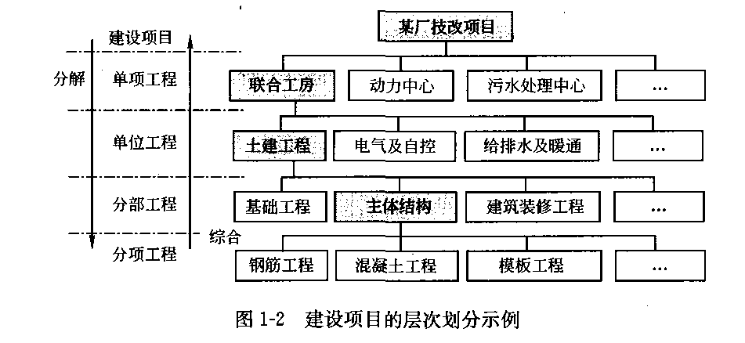
四、建设工程造价的确定及计价特征
（一）建设工程造价的确定
工程造价，是指进行一个工程项目的建造所需要花费的全部费用，即从工程项目确定建设意向直至建成、竣工验收为止的整个建设期间所支出的总费用。依据图1-1，工程造价的确定与工程建设阶段性工作深度相适应。具体如下：
( 1 ）项目建议书阶段：按照有关规定，应编制初步投资估算，经主管部门批准，作为拟建项目列人国家中长期计划和开展前期工作的控制造价。
( 2 ）可行性研究阶段：按照有关规定，应编制投资估算，经主管部门批准，即为该项胭家计划投资控制造价。一
( 3 ）初步设计阶段：按照有关规定，编制初步设计总概算，经主管部门批准，即为控制拟建项目工程造价的最高限额。对初步设计阶段，通过建设招投标签订承包合同协议的，其合同价也应在最高限价（总概算）相应的范围内。
( 4 ）施工图设计阶段：按照有关规定，编制施工图预算，用以核实施工图阶段造价是否超过批准的初步设计概算。经承发包双方共同确认，主管部门审查通过的预算，即为结算工程价款的依据。
( 5 ）施工准备阶段：按照有关规定，编制招标工程的标底，通过合同谈判，确定工程承包合同价格。
( 6 ）建设施工阶段： 依据施工图预算、合同价格，编制资金施工计划，作为工程价款支付、确定工程结算价的计划目标。
（二）建设工程造价的计价特征
( 1 ）单件性计价：项目的单个性导致了建设工程造价的千差万别，因此每个工程必须单独计算其造价。
( 2 ）多次性计价：建设项目一般比较复杂，未知因素多，建设周期长，规模大，造价高，因此很难一次确定其价格，必须根据项目的进展情况，由粗到细、由浅入深的确定工程造价，图 1-1 即表示了这种多次性计价特点。
( 3 ）分解、组合计价：建设项目的规模一般比较大，在计价时一般采用逐步分解的方式，即单项工程、单位工程、分部工程和分项工程等，以便于用适量的计量单位计算并测定和计算工程基本构成要素。分项计价后，逐步汇总就可形成各部分造价。
五、建设工程投资控制
（一）各建设阶段对建设工程项目投资的影响
建设工程项目投资控制贯穿整个建设过程中，但每个阶段对建设工程项目投资的影响是不同的。据统计，设计准备阶段对项目经济的影响达到 95 % ~100 % ，初步设计阶段为 75 ％~95 % ，施工图设计阶段为 25 ％一 35 % ，施工阶段只有 10 ％，如图 1-3 所示。因此在设计准备阶段和设计阶段对建设工程项目投资控制有重要意义。
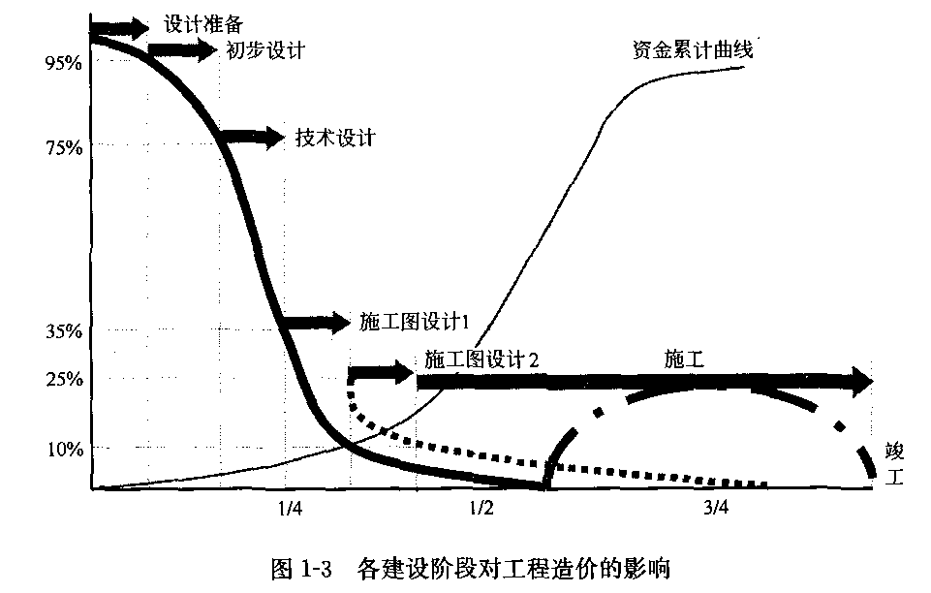
（二）建设工程项目投资控制的内涵
从性质上看，建设工程项目投资控制不单纯是项目财务方面的工作，也不单纯是项目经济方面的工作，它涉及到经济、组织、管理、技术等多方面；从过程上看，它贯穿整个建设过程；从控制措施来看，它包括组织的、技术的、经济的和合同的内容。在投资控制中，不仅要考虑一次性投资的节约，还要考虑项目全寿命周期的经济性。建设工程项目投资控制的内涵可由图 1-4 来概括。
（三）建设工程项目控制的方法
变是绝对的，不变是相对的，因此，工程投资的控制也是动态的。随着项目的不断进展，大量的人力、物力和财力投人项目实施之中，应不断地对项目进展进行监控，以判断项目进展的实际值与计划值是否发生了偏差，如发生偏差，要及时分析偏差原因，并采取果断的纠偏措施。必要时，还应该对原定目标重新论证。动态控制、目标控制是工程投资控制的主要方法。
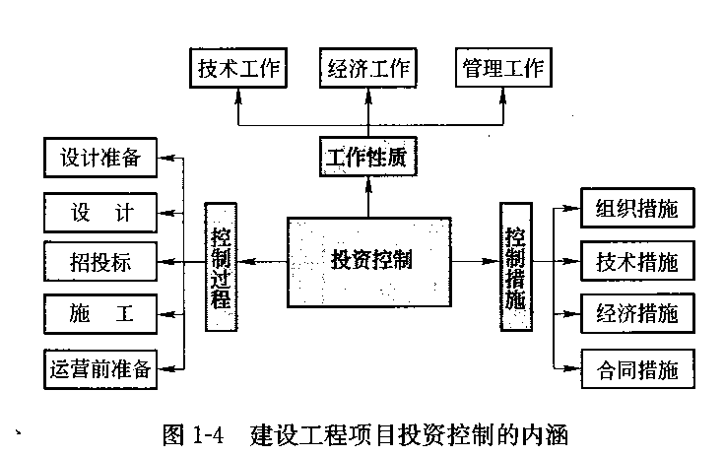
投资目标控制是不断调整的计划值和设计值也是相对的，如在初步设计阶段，项目工图设计阶段，初步设计概算是控制目标（计划值），施工图预算是实际值等。投资控制的目标控制就是在项目进展的全过程中以控制循环的理论为指导，进行计划值与实际值的比较（分目标比较），发现偏离及时采取纠偏措施。
此外，建设工程项目投资控制的措施主要有组织措施、经济措施、技术措施和合同措施等。

第二节 建设项目费用组成

一、概述
建设项目费用是指进行工程项目的建造所需要花费的全部费用，即从工程项目确定建设意向直至建成、竣工验收为止的整个建设期间所支付的总费用，也即建设项目有计划地进行固定资产再生产和形成相应地无形资产和铺底流动资金的一次性费用的总和，包含固定资产投资和流动资产投资两大部分。
按照原国家计委审定（计办投资［ 2002 」 15 号）发行的 《 投资项目可行性研究指南 》 规定，工程建设项目费用可划分为：设备、工器具及生产家具购置费用，建筑、安装工程费用，工程建设其他费用，预备费（不可预见费），固定资产投资方向调节税、建设期投资贷款利息和铺底流动资金等，如图 1-5 所示。
二、设备及工、器具费用
（一）设备购置费及其构成
设备工器具购置费是指为工程项目购置或自制达到固定资产标准的设备和新建、扩建工程项目配置的首批工器具及生产家具所需的费用，设备及工器具购置费由设备购置费和工器具及生产家具购置费组成。
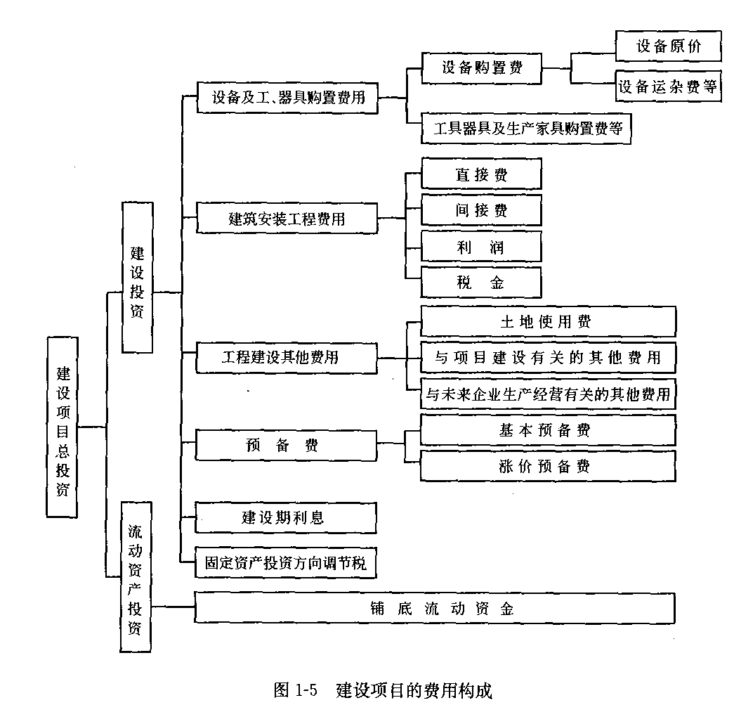
确定固定资产的标准是：使用年限在 1 年以上，单位价值在 1000 元、 1500 元或 2000 元以上。具体标准由各主管部门确定。但是，新建项目或扩建项目的新建车间购置或自制的全部设备，不论其是否达到固定资产标准，均记人设备购置费中。设备购置费的计算公式为：
1 ．设备原价（或进口设备抵岸价）．
- 国产标准设备原价：是指我国设备制造厂按照部颁标准图纸和技术要求批量生产且符合国家质量检验标准的设备的交货价，即出厂价。
- 国产非标准设备原价：是指国家尚无定型标准，只能按一次订货并根据具体设计图纸制造的设备的交货价。有多种计算方法，如成本计算估价法、系列设备插人估价法、分部组合估价法、定额估价法等。按成本计算估价法，国产非标准设备的原价的计算公式为：
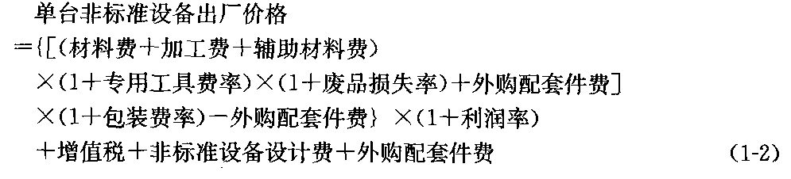
- 进口设备到岸价：是指抵达买方边境港口或边境车站，且缴完关税以后的价格。进口设备抵岸价由进口设备货价和进口从属费用组成。我国进口设备采用最多的是装运港船上交货价（ FOB ）。进口设备到岸价的计算公式为：
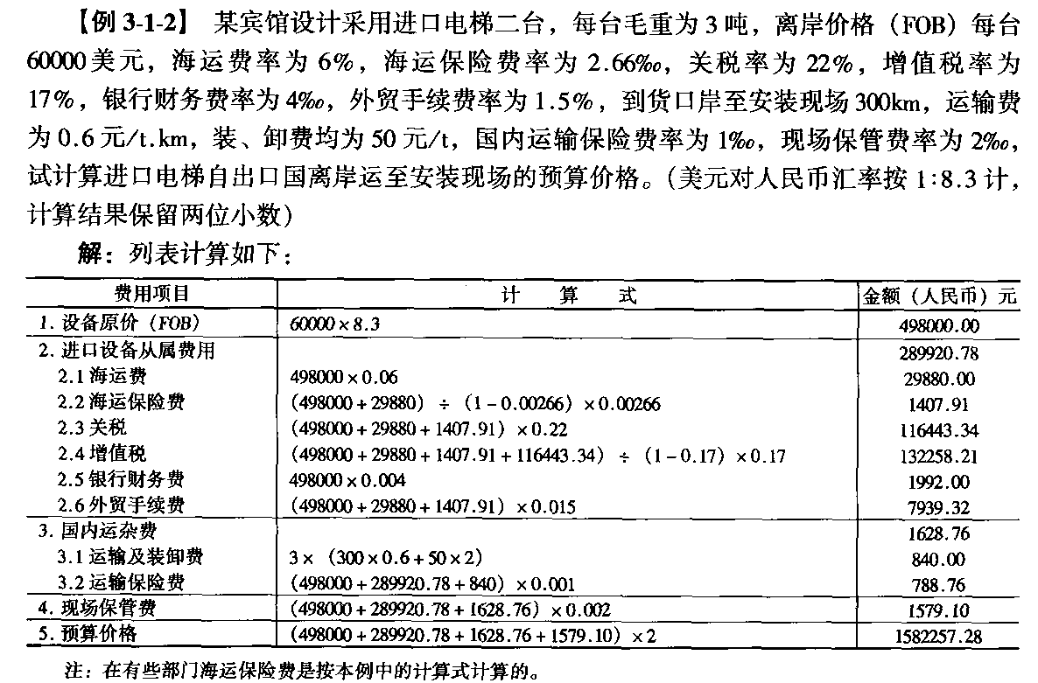
2 ．设备运杂费
设备运杂费通常包括：
  - 运费和装卸费。国产设备由设备制造厂产货地点起至工地仓库（或施工组织设计指定的需要安装设备的堆放地点）止所发生的运费和装卸费。进口设备则由我国到岸港口或边境车站起至工地仓库（或施工组织设计指定的需安装设备的堆放地点）止所发生的运费和装卸费。
  - 包装费。在设备原价中没有包含的，为运输而进行的包装支出的各种费用。．设备供销部门的手续费。按有关部门规定的统一费率计算。
  - 采购与仓库保管费。指采购、验收、保管和收发设备所发生的各种费用，包括设备采购人员、保管人员和管理人员的工资、工资附加费、办公费、差旅交通费，设备供应部门办公和仓库所占固定资产使用费、工具用具使用费、劳动保护费、检验费等。这些费用可按主管部门规定的采购与保管费率计算。
设备运杂费的计算，公式为：
其中，设备运杂费率按各部门及省、市等的规定计取。
（二）工器具及生产家具购置费
工具、器具及生产家具购置费，是指新建或扩建项目初步设计规定的，保证初期正常生产必须购置的没有达到固定资产标准的设备、仪器、工卡模具、器具、生产家具和备品备件等的购置费用一般以设备购置费为计算依据，按照部门或行业规定的工具、器具及生产家具费率计算。公式为：
三、建筑安装工程费用
建筑安装工程费用，即建筑安装工程造价，是指各种建筑物、构筑物的建造及其各种设备的安装所需要的工程费用，它由建筑工程费用和安装工程费用两部分组成。
建筑工程费用包括：
( 1 ）各类房屋建筑工程和列人房屋建筑工程预算的供水、供暖、供电、通风、煤气等设备费用及其装饰、油饰工程的费用，列人建筑工程预算的各种管道、电力、电信和电缆导线敷设工程的费用；
( 2 ）设备基础、支柱、工作台、烟囱、水塔、灰塔等建筑工程以及各种窑炉的砌筑工程和金属结构工程的费用；
( 3 ）为施工而进行的场地平整，工程和水位地质勘察，原有建筑物和障碍物的拆除以及施工临时用水、电、气、路和完工后的场地清理，环境绿化、美化等工作的费用；
( 4 ）矿井开凿、井巷延伸、露天矿剥离和石油、天然气钻井以及修建铁路、公路、桥梁、水库、堤坝、灌渠及防洪等工程的费用。
安装工程费用包括：
( l ）生产、动力、起重、运输、传动和医疗、实验等各种需要安装的机械设备的装配费用，与设备相连的工作台、梯子、栏杆等装饰工程以及附设于安装设备的管线敷设工程和被安装设备的绝缘、防腐、保温、油漆等工作的材料费用和安装费用；
( 2 ）为测定安装工程质量，对单个设备进行单机试运转和对系统设备进行系统联动无负荷试运转工作的调试费。
依据“建标［ 2003 」 206 号关于印发 《 建筑安装工程费用项目组成 》 的通知”，我国现行建筑安装工程费用主要包括直接费、间接费、利润和税金四部分。如表 l-1 所示。
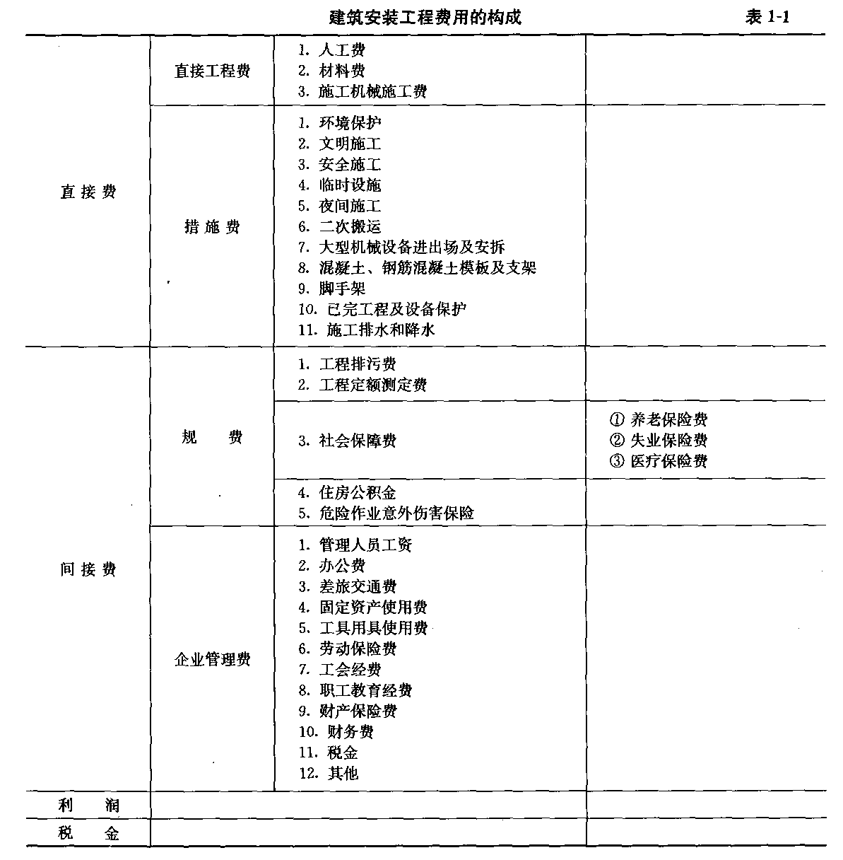

（一）直接费
建筑安装工程直接费由直接工程费和措施费组成。
( 1 ）直接工程费，是指施工过程中消耗的构成工程实体的各项费用，它包括人工费、材料费和施工机械使用费。
a ．人工费：指直接从事建筑安装施工的生产工人开支的各项费用，单位工程中人工费的计算公式为：

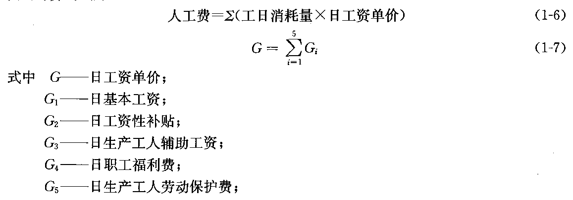
其中的日工资单价组成为：
- 基本工资：是指发放给生产工人的基本工资。
- 工资性补贴：是指按规定标准发放的物价补贴，煤、燃气补贴，交通补贴，住房补贴和流动施工补贴等。

- 生产工人辅助工资：是指生产工人年有效施工天数以外非作业天数的工资，包括职工学习、培训期间的工资，调动工作、探亲、休假期间的工资，因气候影响的停工工资，女工哺乳期间的工资，病假在六个月以内的工资，以及产、婚、丧假期的工资等。
- 职工福利费：是指按规定标准计提的职工福利费。
- 生产工人劳动保护费：是指按规定标准发放的劳动保护用品的购置费、修理费、徒工服装补贴、防暑降温费和在有碍身体健康环境中施工的保健费用等。
b ．材料费：指施工过程中耗用的构成工程实体的原材料、辅助材料、构配件、零件和半成品的费用，内容包括：
- 材料原价（或供应价格） ;
- 材料运杂费，是指材料自来源地运至工地仓库或指定地点所发生的全部费用；
- 运输损耗费，是指材料在运输装卸过程中不可避免的损耗；
- 采购及保管费，是指组织采购、供应和保管材料过程中所需要的各项费用；包括采购费、仓储费、工地保管费和仓储损耗；
- 检验试验费，是指对建筑材料、构件和建筑安装物进行一般鉴定和检查所发生的费用：包括自设实验室进行试验所耗用的材料和化学物品等费用；不包括新结构、新材料的试验费，也不包括建设单位对具有出厂合格证明的材料进行检验，对构件做破坏性试验及其他特殊要求检验试验的费用。
单位工程量材料费的计算公式为：
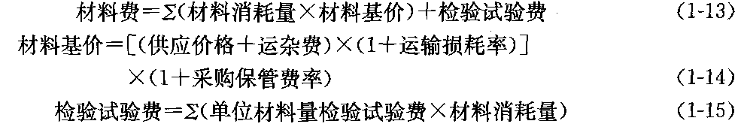

c ．施工机械使用费：指使用施工机械作业所发生的机械使用费以及机械安、拆和场外运费。单位工程量施工机械使用费计算公式为：

- 折旧费，指施工机械在规定的使用年限内，陆续收回其原值及购置资金的时间价值。其计算公式为：

- 大修理费，指施工机械按规定的大修理间隔台班进行必要的大修理，以恢复其正常功能所需的费用。其计算公式为：
- 经常修理费，指施工机械除大修理以外的各级养护和临时故障排除所需的费用，包括为保障机械正常运转所需替换设备与随机配备工具附具的摊销和维护费用，机械运转中日常保护所需润滑与擦拭的材料费用，以及机械停滞期间的维护和保养费用等。
- 安拆费及场外运费，安拆费指施工机械在现场进行安装与拆卸所需的人工、材料、机械和试运转费用以及机械辅助设施的折旧、搭设、拆除等费用；场外运费指施工机械整体或分体自停放地点运至施工现场，或由一施工地点运至另一施工地点的运输、装卸、辅助材料及架设等费用。
- 人工费，指机上司机（司炉）和其他操作人员的工作日人工费，以及上述人员在施工机械规定的年工作台班以外的人工费。
- 燃料动力费，指施工机械在运转作业中所消耗的固体燃料 〔 煤、木柴）、液体燃料（汽油、柴油）及水、电等。
- 养路费及车船使用税，指施工机械按照国家规定及有关部门规定应缴纳的养路费、车船使用税、保险费及年检费等。
( 2 ）措施费，是指为完成工程项目施工，发生于该工程施工前或施工过程中非工程实

